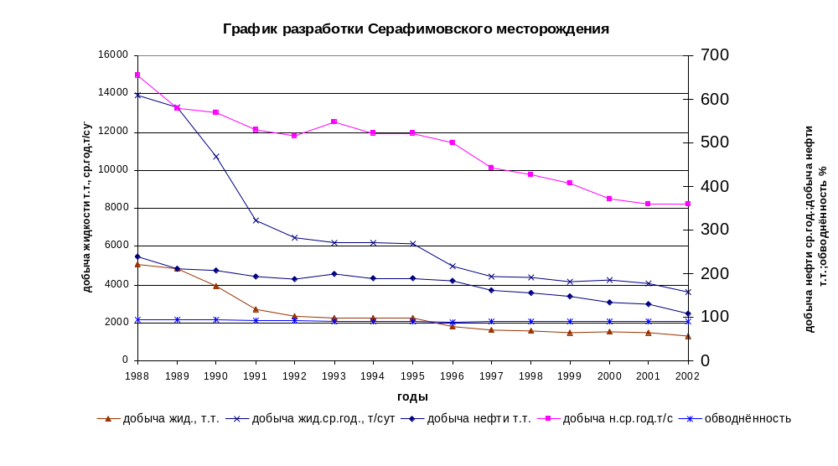
Рисунок 3.4 – График разработки Серафимовского месторождения

